2024년 3월 11일 피드백

1.
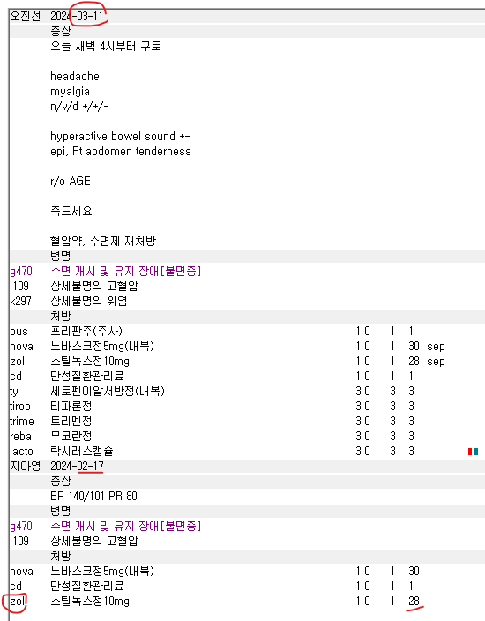
다른 건 간단한 수정사항들이라 차치하고, zol 스틸녹스와 같은 향정신성의약품은 절대로 하루라도 겹치면 처방하면 안됩니다!! 5일 정도가 중복되는데 그냥 처방이 나가서 말씀드립니다. 그리고 참고로 한 번에 2종 이상의 향정 처방도 안됩니다. 다른 병원에서 처방 받은 향정이 겹친다고 나와도 절대 안됩니다.

2.
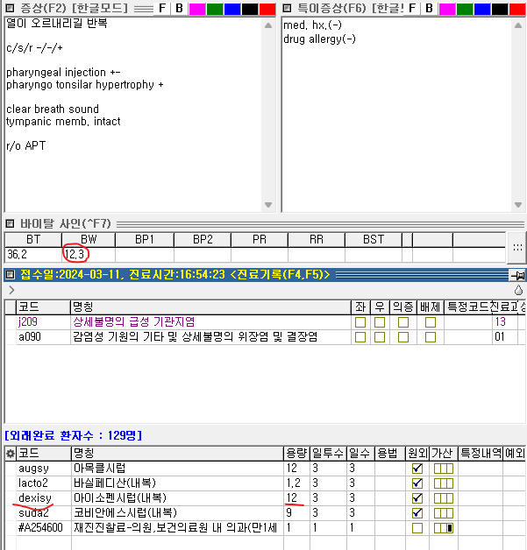
Dexisy, tysy는 몸무게 그대로 용량으로 대입하지 마시고 alt + D로 꼭 확인해주세요. Typow는 몸무게랑 똑같이 내주시면 되고 가루약이라 위의 경우에 처방한다면 1.2가 될 겁니다.
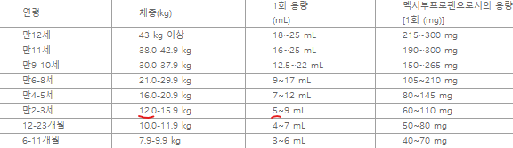
따라서 dexisy는 15정도로 나가야 합니다.

3.
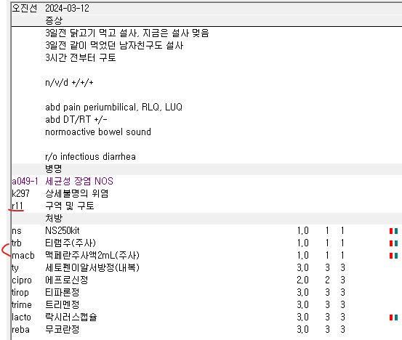
불완전 상병을 그대로 놔두면 삭감이 됩니다. 아마 r11구역 및 구토 처방 내실 때 관련 창이 뜰텐데 선택을 안하셨던 것 같습니다. 그리고 주사제 둘 다 비급여라서 하나는 급여로 내주셔야 합니다. 물론 이 케이스는 일반접수되었던 외국인 분이라서 상관은 없지만 다른 분들 진료시에 유의하시면 감사하겠습니다.

4.
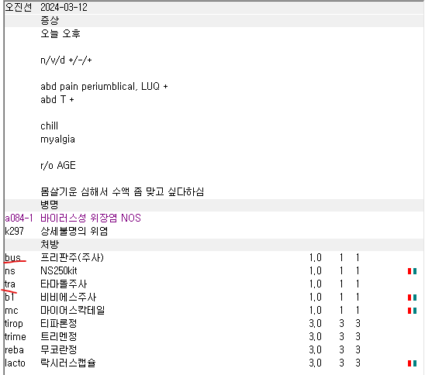
우선 오더 정리가 필요한 이유를 말씀드리겠습니다. 위 처럼 im과 iv가 동시에 있는 경우 정리가 안되어 있으면 확실히 실수가 늘어납니다. 둘 다 급여로 나가서 하나는 삭감됩니다. Tra를 남긴다면 관련 상병이 없어 삭감될 테니 bus를 보험으로, tra를 trab로 변경해야 합니다. 또한 장염에는 다른 질환이 같이 있는게 아니라면 비타민은 실비가 어렵다고 보시면 됩니다. 효과도 아미노산 제제가 보통 더 좋아서 가급적 아미노산 제제부터 사용을 권장드립니다.

5.
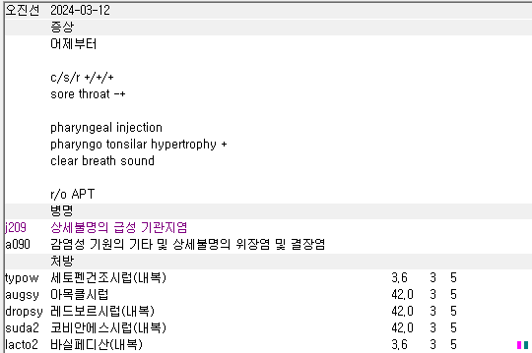
약 용량이 너무 많습니다. 30Kg 이상이면 몸무게에 맞췄을 때 성인 용량과 같다고 보시면 됩니다. Augsy, dropsy, suda2는 최대가 30입니다.

6.
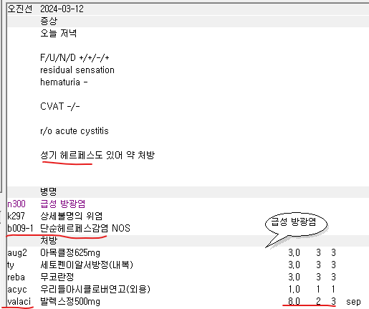
Valaciclovir의 경우 입술포진에는 4T씩 12시간 간격으로 2회 1일치 복용으로, 단순포진에는 1T BID로 5일 간 복용합니다. 상병은 잘 잡아주셨으나 용법이 틀렸습니다. 또한 정해진 일 수 이상 처방하게 되면 무조건 삭감입니다. 입술포진은 1일, 단순포진은 최대 5일을 꼭 지켜주세요. 물론 입술포진에도 1T BID 5일치로 낼 수 있으며 이 때에는 단순포진 상병으로 잡아주시면 됩니다.

7.
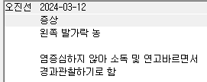
이게 애매한 케이스이긴 합니다. 경과관찰만 하도록 병변도 충분히 확인하고 설명도 적절했다면 진료비 청구는 가능합니다. 하지만 가급적이면 연고나 가벼운 드레싱 정도는 해주시고 진료비를 청구하면 환자의 compliance가 아무래도 좋아질 겁니다. 팁 정도로 봐주세요.

8.
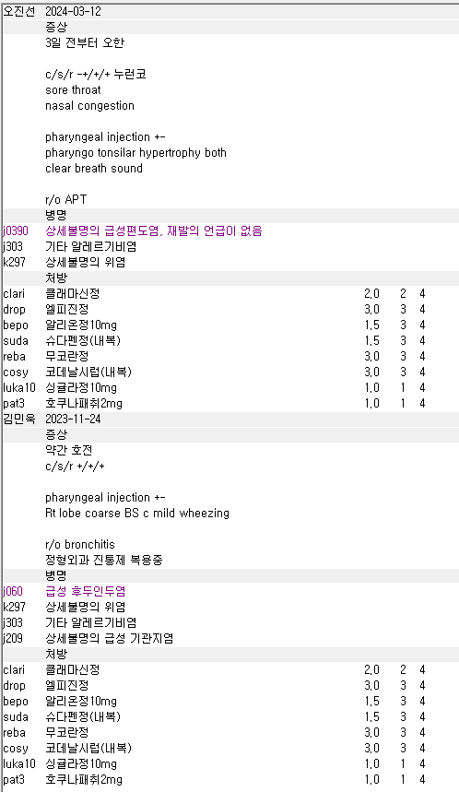
진단이 다른데 이전 기관지염에 대한 약을 그대로 사용하셨네요. 이전에는 정형외과에서 NSAIDs 복용 중이라 뺐는데 이번에는 어떻게 된 건가요? 그리고 거담제도 없습니다. 호쿠나패치는 tolubuterol;LABA 입니다. 기관지 확장제로, 기관지염, 폐렴, 천식에 사용하고 이 상병들에 보험이 가능하기도 합니다. Drop도 기관지염에 보험 가능합니다. 따라서 지금의 경우 drop, pat3이 삭감도 될 뿐더러 환자에게 불필요한 약들일 수 있습니다. 사용에 대한 근거가 차트에 부족해서 말씀드립니다.

9.
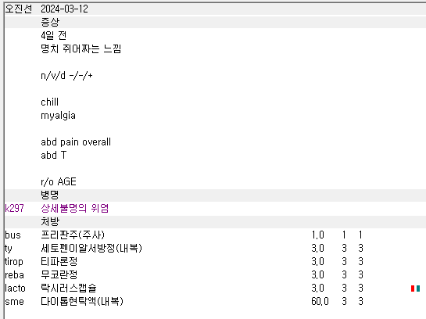
Ty는 a090장염, a084-1 바이러스 장염에는 사용 가능하지만 k297 위염에는 삭감됩니다. Impression에 맞게 장염상병을 추가해주면 해결됩니다.

